IV. TÁRCSÁS ÉTELEK FESZTIVÁLJA

A Szabadtűzi Lovagrend Észak Magyarországi Főkapitányság lovagjának, Csetneki László mesterzsűrinek köszönhetően negyedik alkalommal került megrendezésre a Tárcsás Ételek Fesztiválja, ahol a Lőrinci Március 15. Gimnázium, Szakképző Iskola és Kollégium idén először megmérettette magát.
A lehetőséget ismertetve a szakács tanulóink között, diákjaink lelkesen vetették bele magukat a receptgyűjtésbe, előkészületekbe. 2014. október 25-én Kovács Péter és Kiss Ernő vendéglátós szaktanár és szakoktató kíséretében 5 diák vette fel a kesztyűt a főzőversenyen.
A hűvös reggeli érkezésünket követően meleg, baráti fogadtatásban volt részünk. Kis csapatunk gyorsan felállította a főzősátrat, majd nekikezdett az előkészületeknek (tűzgyújtás, alapanyag előkészítés, tisztítás, darabolás).
10 órától érkeztek az érdeklődők, akik már a ’menü ajánlatunkat’ meglátva tátva maradt szájjal figyelték szorgos kezű ’kis-séfjeinket’.
A négytagú zsűri az ételkészítés fázisában is többször ellenőrizte mind a 16 csapatnál végzett munkafolyamatok szakmaiságát, majd 13 órakor izgatottan várták az elkészített remekművet. Osztott fatálra történő tálalásunk már elnyerte tetszésüket, hangoztatva, hogy „A magyar embert pont erre kellene megtanítani, hogy ne zabáljon, hanem az ízében, színében harmonizáló, összeillő ételekből csak egy keveset kóstoljon.” (Csetneki László, zsűri tag)
Az ötféle, házilag készített gyümölcslekvár mellé sütőtökből és birsalmából készült ízesített lepényt és pácolt vaddisznó, szarvas sültet szolgáltunk fel.

A végeredmény? I. helyezett
Diákjaink rengeteg szakmai tapasztalattal, kulináris élménnyel és egy I. helyezett kupával, oklevéllel gazdagodva tértek haza.

Kiss Ernő

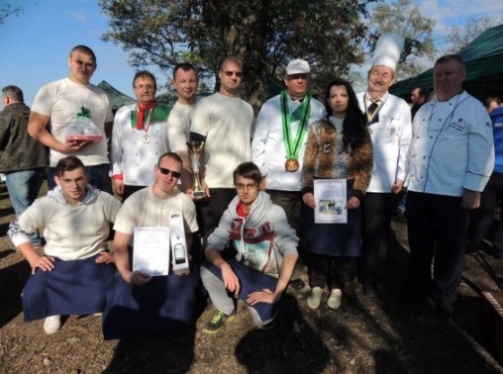

FELHÍVÁS!!!!!

A DÖK meghirdeti a „MUTASSAD BE ISKOLÁDAT” című pályázatot, versenyt. A feladat lényege, hogy tanulóként mutasd be az iskolai élményeidet, az iskolai életet. A műfaj szabadon választható, készíthettek verset, rajzot, riportot, fotómontázst, videót tetszés szerint. Beadási határidő: 2015. 03.15. Leadni Malicsek Hajnalka és Juhász Magdolna tanárnőknek lehet. Jutalmazás a Diáknapon!

Szerkesztette: DÖK

BÁNYÁSZ KIRÁNDULÁS

Az első félévben a bányász tanulók meglátogatták a salgótarjáni Bányász Múzeumot. Kísérő tanáraik voltak: Hamza Jenő és Laczik Rudolf. Köszönjük a lehetőséget és a szervező munkát!
Néhány kép a kirándulásról:

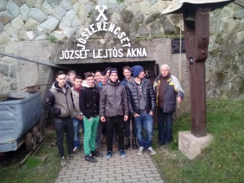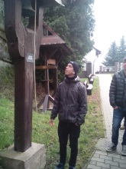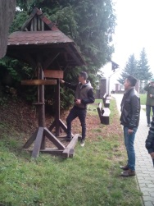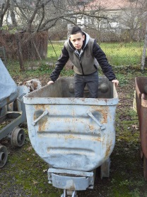

KARÁCSONYI KONCERT

A téli szünet előtti utolsó napon, immár másodjára került megrendezésre aa karácsonyi koncert. Köszönjük a részvételt minden előadónak! Szervező: Nagy Eszter
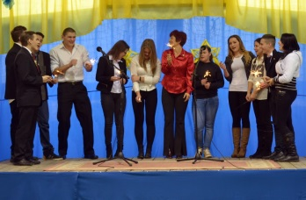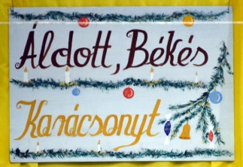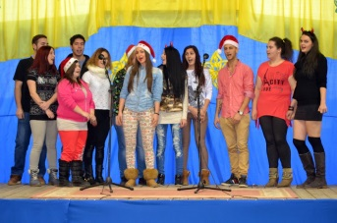

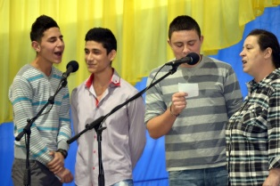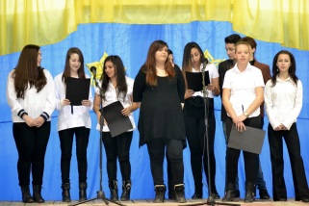

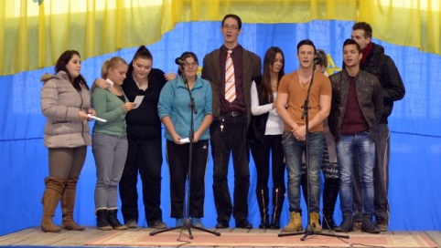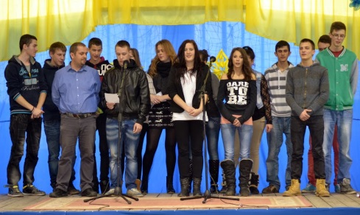

SZALAGAVATÓ-JELENETEK

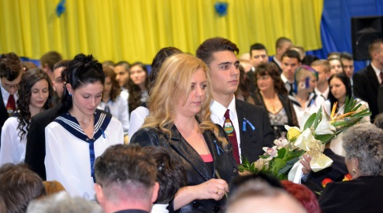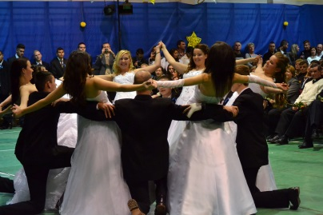
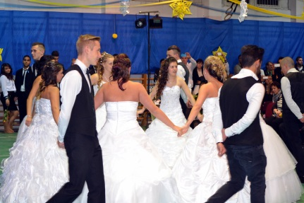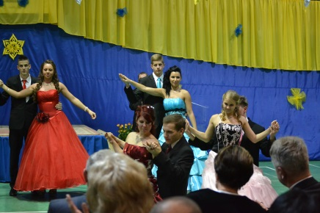
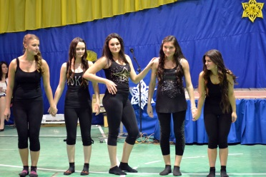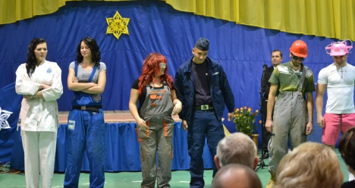
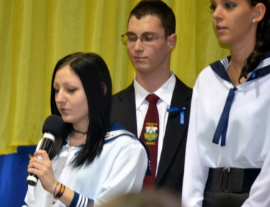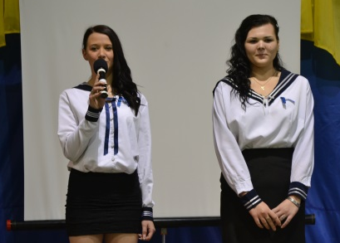
Könyvtár nyitva tartás változás!!

Hétfő: 11.00.-14.00., 15.00.-15.30.
Kedd: 11.00.-14.00.
Szerda:12.00.-14.00.
Csütörtök:11.30.- 14.00., 15.00.-15.30.
Péntek: 10.30.-12.30.
… és az óraközi szünetekben!
Könyvtári felhívás!!!

Valentin-nap alkalmából üzenetet írhatsz Kedvesednek. Az üzeneteket február 12-ig várjuk a Könyvtárba! Választhatsz dalszöveget, filmszöveget, idézetet.
Február 13-án kitesszük őket az ’A’ épület hirdetőtáblájára.

„Ennyi csak, mi tudható:szeretni kell és szeretve lenni jó!”
/Moulin Rouge/
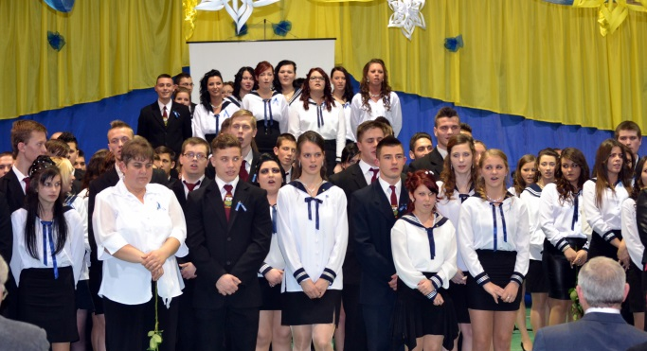
KASTÉLY HÍRMONDÓ
Könyvtár nyitvatartás változás!!!

Hétfő: 11.00.-14.00., 15.00.-15.30.
Kedd: 11.00.-14.00.
Szerda: 12.00.-14.00.
Csütörtök: 11.30.-14.00., 15.00.-15.30.
Péntek: 10.30.-12.30.
és az óraközi szünetekben is!
2014/2015 III. évfolyam2. szám

BÚCSÚZUNK GYÖRGY GÁBORNÉ TANÁRNŐTŐL
„Búcsúztál tőlünk
S mi hallgatunk Téged,
hogy is töltötted
a 40 évet.
Szerettél itt lenni,
ez volt a mindened:
gyerekek, könyvtár,
versenyek, ünnepek.
Eljött az idő
te pihenni vágysz,
átveszem hát Tőled
a könyvtár kulcsát.
Nagy érték ez nekem,
mit rám hagytál
a 40 éves munkád
még visszavár!
Búcsúzom ezennel
a kollégák nevében
minden jót kívánva,
az Isten éltessen! „
Kocsis Tiborné Edit
